OPIS PRZEDMIOTU ZAMÓWIENIA
ŚRODKI OCHRONY INDYWIDUALNEJ
Lp | Asortyment | Przykładowe zdjęcie | Specyfikacja | Ilość
CZĘŚĆ I
1 | Kombinezon ochronny jednorazowy | 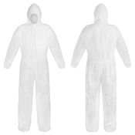 | - zapewniający ochronę zgodną z kategorią III (typ 5/6)  - wykonany z materiału spełniającego wymogi normy ISO 14116 / EN 533 Indeks 1/0 w zakresie ograniczonej ochrony przed płomieniami i gorącem.  - kombinezon ma chronić przed bryzgami o niewielkim stopniu cieczy, niebezpiecznymi pyłami oraz stałymi cząstkami materiałów radioaktywnych  - kombinezon wyposażony w dwustronny błyskawiczny zamek z zakładką sztormową  - kombinezon z kapturem  - wzmacniany w kroku  spełniający normy  EN1073-2 oraz EN1149-5.  kat. III | 500
2 | Indywidualny Zestaw Ochrony Biologicznej IZOB | 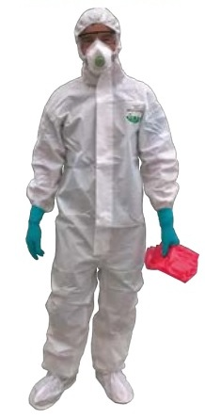 | Indywidualny zestaw ochrony biologicznej pozwalający na pełne zabezpieczenie pracownika na czas wykonywania swoich obowiązków w kontakcie z potencjalnie chorobotwórczymi mikroorganizmami  W skład zestawu wchodzi:  - Kompletny kombinezon ochronny wysokimi nakładkami na buty (EN 14126:2003)  - Półmaska ochronna klasy FFP3 X 310 SV FFP3 R D (PN-EN 149+A1:2010)  - Panoramiczne okulary (ochronne umożliwiające jednoczesne noszenie szkieł korekcyjnych)  EN 166:2002-04  - 2 pary rękawiczek nitrylowych  EN 420:2003+A1:2009 EN 421:2010 EN 374:2003  - Worek na odpady medyczne.  Kombinezony w rozmiarach Rozmiar L , XL, XXL | 1200 szt.
3 | Kombinezon chemiczny kwasołogochronny | 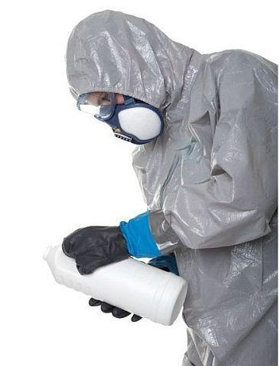 | - Kombinezon kategorii III o poziomie ochrony typu 3B/4/5/6/  - Trójwarstwowa folia polietylenowa – żółta,  - Gramatura kombinezonu 100 g  - Zaklejony zamek błyskawiczny osłonięty podwójną przylepną klapą.  - Zaklejone szwy,  - Bardzo duża odporność na ścieranie, rozdarcia i przebicia  - Wodoszczelność dzięki łączeniu Spaseal  - Dzięki kolorystyce kombinezon jest bardzo widoczny ( bezpieczeństwo pracownika)  - Elastyczny kaptur, ściągacz w talii, na nadgarstkach i kostkach  spełnia normy:  EN 14605:2005+A1:2009  EN ISO 13982-1:2004+A1:2010  EN 13034:2005+A1:2009  EN 14126:2003+AC:2004  EN ISO 13688:2013 | 350 szt.
4 | Chusteczki do odkażania skóry po zdjęciu Zestawów Ochrony Biologicznej (50 szt. w opakowaniu) |  | Uniwersalne chusteczki przeznaczone do dezynfekcji i czyszczenia rąk, powierzchni i wyposażenia. Zawierające unikalną, opatentowaną antybakteryjną formułę, która może być wykorzystywana jako środek dezynfekujący i detergent, które zabijają 99,9% bakterii.  Stosowanie chusteczek bezpieczne dla skóry rąk  Zgodnie z normami:  - EN14561,  - EN14562,  - EN14563  - EN1275  - EN1276 | 200 opk.
5 | Półmaska filtrująca, składana z zaworem wydechowym klasa P2 | 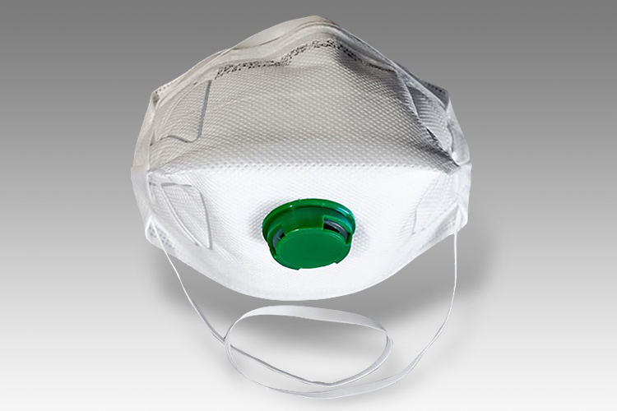 | Półmaska składana mająca kształt trapezu równoramiennego,  - Czasza składająca się z włókniny filtracyjnej (czysty polipropylen) oraz flizeliny  - Nagłowie – gumowe lub tekstylne  - Zacisk nosowy (polipropylen wzmocniony dwoma stalowymi drutami) zamontowany wewnątrz włókniny filtracyjnej czaszy  - Uszczelka nosa (pianka polietylenowa) przyklejona wewnątrz czaszy na wysokości zacisku nosowego  - Zawór – polipropylen zabarwiony na zielono | 3000 szt
6 | Półmaska ochronna część twarzowa z | 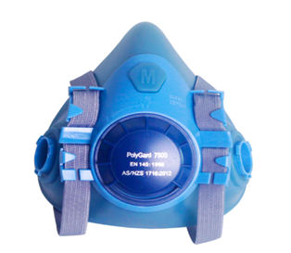 | - Maska musi być kompletna do zastosowania i kompatybilna z pochłaniaczami ujętymi w specyfikacji  - Taśmy nagłowia z funkcją regulacji  - połączenie bagnetowe elastyczny system mocowania różnorodnych filtrów chroniących przed gazami, parami i pyłami.  - Łatwe czyszczenie i konserwacja  - konstrukcja półmaski zapewniająca szerokie pole widzenia.  - Kompatybilna z przyłbicami spawalniczymi i osłonami twarzy dla szlifierzy.  - Konstrukcja pokrywy zaworu, kieruje wydychane powietrze i wilgoć w dół i umożliwia wykonanie testu nadciśnieniowego dopasowania półmaski.  - Silikonowe uszczelnienie twarzy- zapewniające wygodę i stabilność  - Wykonana z materiałów silikonowych zapewniających długą żywotność  - Maska musi zachowywać swój kształt w warunkach niskiej jak i wysokiej temperatury | 30
7 | Maska pełna ochronna CL3 | 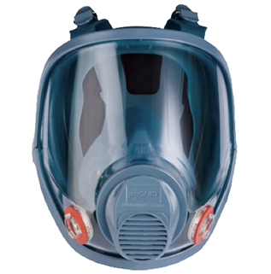 | - Silikonowe uszczelnienie twarzy zapewniające wysoki poziom komfortu , CL3  - Dobrze wyważone na głowie z 4 taśmami umożliwia łatwe zakładanie i zdejmowanie maski.  - Szerokie pole widzenia z szybą osłaniająca całą twarz  - Szyba z poliwęglanu odporna na zarysowania i uderzenia zgodnie z EN 166:2001 B  - wyposażona w system złącza bagnetowego pozwalającego na podłączanie do niej szerokiego asortymentu lekkich filtrów podwójnych, elementów oczyszczających  - sposób mocowania filtrów musi być kompatybilny z filtrami ujętymi w specyfikacji  - dostępna w trzech rozmiarach – ilość w poszczególnym rozmiarze zgodnie z zapotrzebowaniem Zamawiająceo | 20 szt.
8 | Pochłaniacz ABEK1 przeciw parom organicznym, gazom nieorganicznym, kwaśnym oraz amoniakowi | 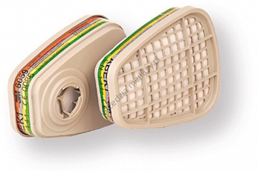 | - pochłaniacz ABEK1 przeciw parom organicznym, gazom nieorganicznym i kwaśnym oraz amoniakowi.  - Mocowanie bagnetowe umożliwia umocowanie pochłaniacza we właściwym miejscu  - kompatybilne z maską pełną oraz półmaską ujętą w niniejszej specyfikacji | 200 kpl.
9 | Pokrywa do pochłaniacza maski | 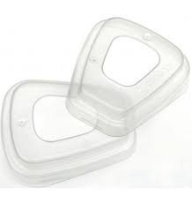 | - pokrywa do pochłaniacza maski musi być kompatybilna z pochłaniaczami typu ABEK1 | 150 kpl.
10 | Filtry przeciwpyłowe | 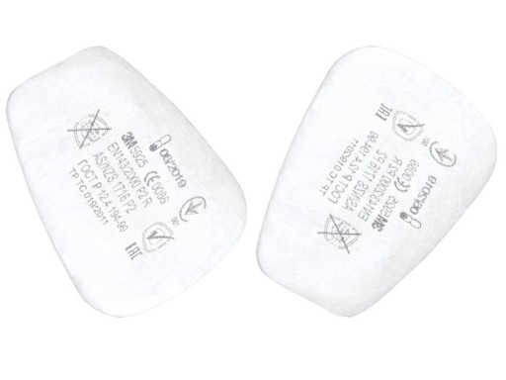 | - Filtry przeciwpyłowe kompatybilne z pochłaniaczami typu ABEK1 oraz pokrywami do pochłaniacza maski ochronnej. | 300 kpl
11 | Filtry przeciwpyłowe | 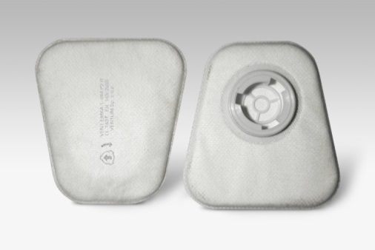 | - Filtry przeciwpyłowe P2 wielokrotnego użytku z bagnetem mocowania kompatybilnym z maską pełną oraz półmaską ujętą w niniejszej specyfikacji  - EN 143:2000/A1:2006  - CE | 600 kpl
12 | Szkolenie z bezpiecznego użytkowania aparatów oddechowych oraz podstawowych zagadnień dotyczących ochrony przed Covid- 19 |  | Celem przeszkolenia jest nabycie przez jego uczestników odpowiedniej wiedzy teoretycznej oraz umiejętności praktycznych w zakresie budowy, zasady działania, przeznaczenia oraz prawidłowego użycia aparatu oddechowego. Podstawowych zagadnień teoretycznych oraz praktycznych dotyczących ochrony przed Covid-19 takich jak: prawidłowo zakładać i zdejmować półmaskę, kombinezon ochronny oraz rękawice ochronne w oparciu o wytyczne WHO, CIOP oraz GIS.  Wykonawca do realizacji umowy zapewni osoby posiadające odpowiednie kwalifikacje do przeprowadzenia szkoleń – instruktażu dla pracowników Zamawiającego z bezpiecznego użytkowania aparatów tlenowych.  Oferowana cena przez Wykonawcę za przeprowadzenie szkoleń musi obejmować wszystkie koszty związane z przeprowadzeniem szkolenia oraz dojazdu do siedziby Zamawiającego.  Szkolenie z bezpiecznego użytkowania aparatów tlenowych odbędzie się w terminie ustalonym z Wykonawcą.  Wykonawca po przeprowadzeniu szkoleń – instruktażu z bezpiecznego użytkowania aparatów tlenowych zobowiązany jest wystawić wszystkim uczestnikom niniejszego szkolenia zaświadczenia, certyfikat o ukończonym szkoleniu z bezpiecznego użytkowania aparatów tlenowych. | Dla grupy 40 osób
CZĘŚĆ II
1 | Hełm ochronny | 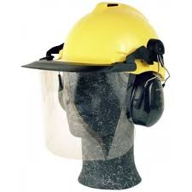 | - Hełm ochronny z możliwością zamontowania osłony twarzy i oczu oraz ochronników słuchu  - Hełm kompatybilny z mocowaniem do hełmowym ochronników słuchu typu 3M | 20 szt
2 | Przeciwhałasowe zatyczki jednorazowe | 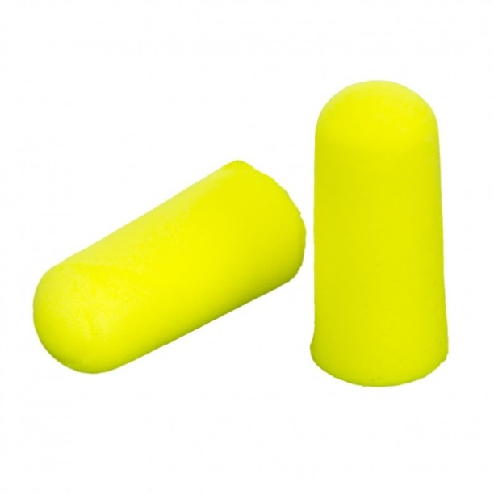 | - wykonane z pianki poliuretanowej  - elastyczne i zapewniające bardzo dobrą ochronę przed wysokim hałasem  - średni poziom tłumienia 32 dB | 500 szt.
3 | Rękawice robocze ochronne | 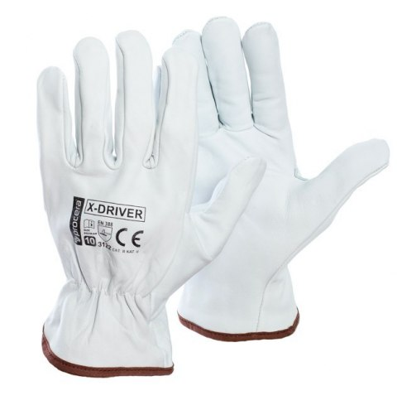 | - Rękawice ochronne wykonane z wysokiej jakości skóry koziej.  skóra kozia licowa w jasnych kolorach  - Rękawice wykonane w całości z licowej skóry koziej  - wykończone mankietem z gumką lub ściągaczem.  - CE EN 388.  - rękawice w rozmiarach 8,9,10,11 | 3000 par
4 | Rękawice ochronne | 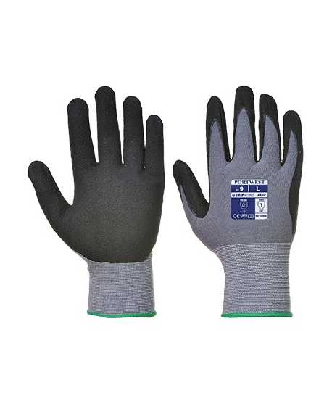 | - Materiały: Nylon, Elastan, PU, Pianka nitrylowa  - Dzianina o uigleniu 15 gwarantuje bardzo wysoką manualność rękawicy  - Powleczenie pianką nitrylową gwarantuje znakomity uchwyt w suchych i mokrych warunkach  - Powleczenie wewnętrznej części dłoni podwyższa manualność rękawicy i oddychalność całej dłoni  - Najwyższa odporność na przetarcie na poziomie 4  - Produkt zgodny z normą EN388 [3131] | 2000 par
5 | Gogle ochronne - bezbarwne soczewki z powłoką Scotchgard™ | 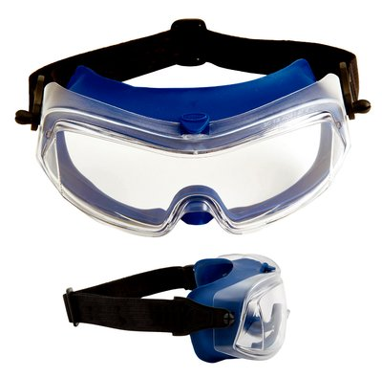 | - Gogle z systemem wentylacji zapobiegania parowaniu i jednocześnie chroniące przed dostawaniem się cieczy i pyłu do wnętrza gogli.  - soczewki z powłoką zapobiegającą parowaniu i zarysowaniom  - soczewki poliwęglanowe przezroczyste ochrona przed zarysowaniem i parowaniem 2C1 , 2 .  - gogle wyposażone w nylonowy regulowany pasek nagłowny  - zgodne z normą EN 166:2001 | 70
6 | Buty gumowe kwasoługochronne |  | - ochronne kwasołogochronne ze stalowym podnoskiem typu S5  - zgodne z normą PN-EN ISO 20345:2012,SRC lub równoważną,  - kolor czarny,  - wysokość butów 40 cm.  - Wierzch i Spód: PVC modyfikowany kauczukiem nitrylowym  - Metoda produkcji: formowanie metodą wtrysku.  - Wytrzymałość podnoska co najmniej na uderzenia do 200 J oraz zgniecenia do 15 kM a wkładka odporna na przekłucia o nacisku 1100 N, absorpcja uderzeń pod piętą, urzeźbiona podeszwa chroniąca przed poślizgiem. | 20 par
7 | Taśma ostrzegawcza |  | - Taśma ostrzegawcza 100 mb szerokość 7 cm,  - kolor czerwono-biały – 30 szt.  - żółto-czarny – 20szt | 50 szt.
8 | Przenośna oczomyjka | 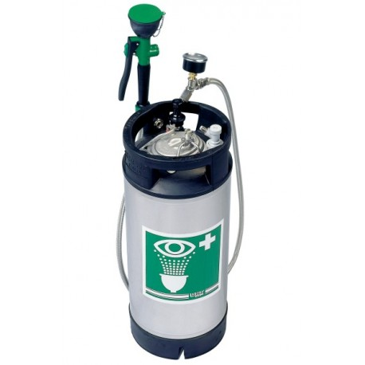 | Przenośna pojedyncza oczomyjka Parametry Zbiornik ze stali nierdzewnej AISI 316 Pojemność 16 litrów Ciśnienie wytwarzane za pomocą sprężonego powietrza o ciśnieniu 6 bar Długość węża 1,5 m Waga ok. 8 kg | 5 szt.
9 | Płyn do przemywania oczu | 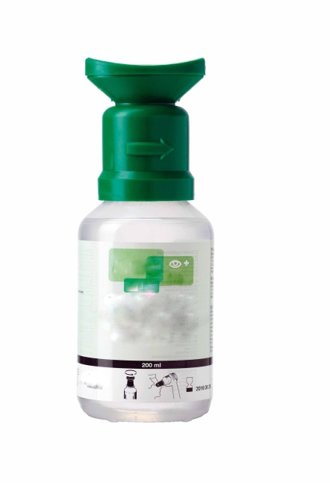 | - Płyn do przemywania oczu zalecany do stosowania w sytuacjach awaryjnych - natychmiastowa pomoc  - Opakowanie 200 ml.  - Butelka posiadająca końcówkę dopasowaną do kształtu oczu, ułatwiającą użycie | 100 szt.
10 | Ochronniki słuchu z mocowaniem do hełmu ochronnego | 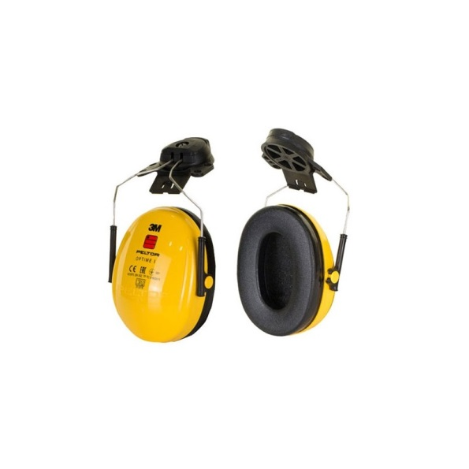 | Ochronniki słuchu nahełmowe  - wygłuszenie: SNR=26 dB  - pierścienie uszczelniające szerokie i wypełnione miękką plastikową pianką, która zapewnia doskonałe dopasowanie i niski poziom nacisku  - ochrona oparta o technologię podwójnej obudowy, co minimalizuje rezonans wewnątrz nauszników i skutkuje maksymalnym wytłumieniem dźwięku o wysokiej częstotliwości  - połączenie akustyczne pomiędzy wewnętrzną i zewnętrzną częścią obudowy zapewnia maksymalne wytłumienie dźwięków o niskich częstotliwościach  - do użytku w miejscach o wyjątkowo dużym natężeniu hałasu  - spełniają wymagania normy EN352-3 | 20 kpl.
CZĘŚĆ III
1 | Szelki bezpieczeństwa z kompletnym zestawem | 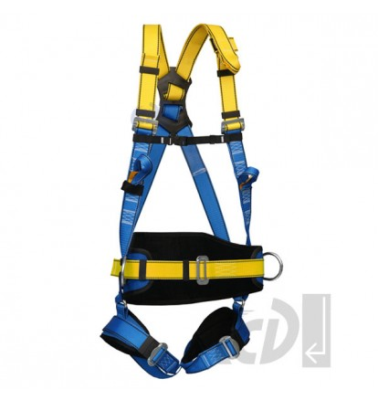 | - Szelki bezpieczeństwa z pasem biodrowym do pracy w podparciu  - Posiadające tylny oraz przedni punkt zaczepowy oraz regulowane pasy: udowe, barkowe oraz piersiowy  - Pionowa regulacja szelek na klatce piersiowej. Zapewniający szybki sposób regulacji umożliwiający uniknięcie pozostawiania luźnych końcówek oraz ześlizgiwanie się  - Pionowa grzbietowa klamra typu D konstrukcja sprężynowa powoduje, że klamra tego typu automatycznie podnosi się zapewniając szybkie i bezpieczne podłączenie do systemu zabezpieczającego przed upadkiem z wysokości  - Klamry z lekkiego stopu aluminium umożliwiające szybkie i łatwe zapinanie  - Szelki wyposażone we wskaźnik upadku  - Miękka wyściółka pasów udowych dla większego komfortu  - Wytrzymałe taśmy poliamidowe o szerokości 45 mm oraz klamry z ocynkowanej stali.  - Regulowane taśmy udowe oraz pas piersiowy.  - Dodatkowa regulacja pasów barkowych dla lepszego dopasowania  - miękka wyściółka pasów udowych dla podwyższenia komfortu pracy.  - Wszystkie linki oraz liny asekuracyjne muszą być wyposażone w zatrzaśniki 50 mm  - Szelki zgodne z normą PN-EN 361 - Indywidualny sprzęt chroniący przed upadkiem z wysokości. Szelki bezpieczeństwa  - Szelki zgodne z normą PN-EN 358 EN 361 - Systemy ustalające pozycje przy pracy  - EN 354, 355  Certyfikat CE | 30 szt.
2 | Amortyzator bezpieczeństwa z linką i zatrzaśnikami stalowymi |  | - Amortyzator bezpieczeństwa z linką i z zatrzaśnikami stalowymi Długość 1,5 m  - Wszystkie linki oraz liny asekuracyjne muszą być wyposażone w zatrzaśniki 50 mm | 25 szt.
3 | Lina asekuracyjna |  | - Lina asekuracyjna o długości: 5 m  lina asekuracyjna wyposażona w zatrzaśniki 50 mm | 25 szt.
4 | Lina asekuracyjna |  | - Lina asekuracyjna o długości: 10 m  - lina asekuracyjna wyposażona w zatrzaśniki 50 mm | 20 szt.
5 | Lina asekuracyjna |  | - Lina asekuracyjna o długości: 15 m  - lina asekuracyjna wyposażona w zatrzaśniki 50 mm | 15 szt.
6 | Lina asekuracyjna |  | - Lina asekuracyjna o długości: 30 m  lina asekuracyjna wyposażona w zatrzaśniki 50 mm | 10 szt.
7 | Zaczep nożycowy | 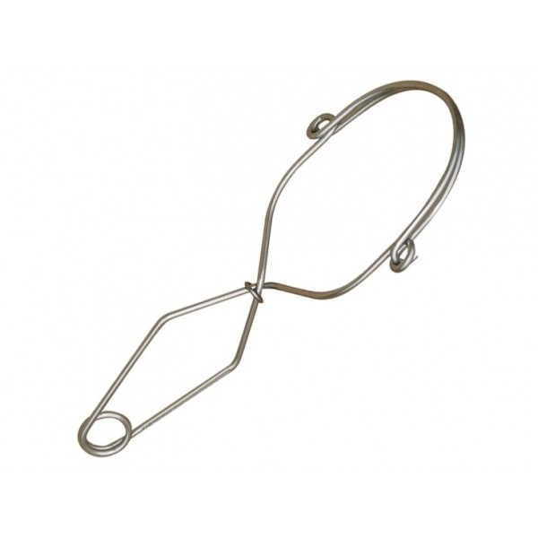 | Zaczep wykonany z jednego odcinka pręta ze stali nierdzewnej o średnicy 6 mm.  Zaczep nożycowy stanowi składnik sprzętu chroniącego przed upadkiem z wysokości i służy do przyłączania podzespołu łącząco-amortyzującego np. amortyzatora bezpieczeństwa z linką, urządzenia samohamownego, liny roboczej urządzeń samozaciskowych do punktu konstrukcji stałej.  Maksymalne rozchylenie zaczepu podczas zakładania na profil, nie może być większe niż prześwit 140 mm, długość 415 cm | 10 szt.

